Негосударственное образовательное частное

учреждение высшего образования

«Московский финансово-промышленный университет “Синергия”

Лабораторный практикум №6 по дисциплине

**«Инструментальные средства информационных систем»**

Выполнил: студент группы

ВБИо-202рсоб

Алиев Дониёржон Азизович

Москва 2025

Задание №1

Диаграммы для разработки нового смартфона в Samsung

**1. Диаграмма прецедентов (Use Case Diagram)**

**Акторы:**

* **Дизайнеры** (создание эскизов).
* **Инженеры** (разработка материалов и подошвы).
* **Производство** (запуск в серию).
* **Маркетинг** (продвижение).
* **Логистика** (поставки в магазины).
* **Потребители** (покупка и использование).

**Прецеденты:**

* Анализ трендов
* Создание дизайна
* Тестирование прототипов
* Запуск производства
* Рекламная кампания
* Продажи и обратная связь

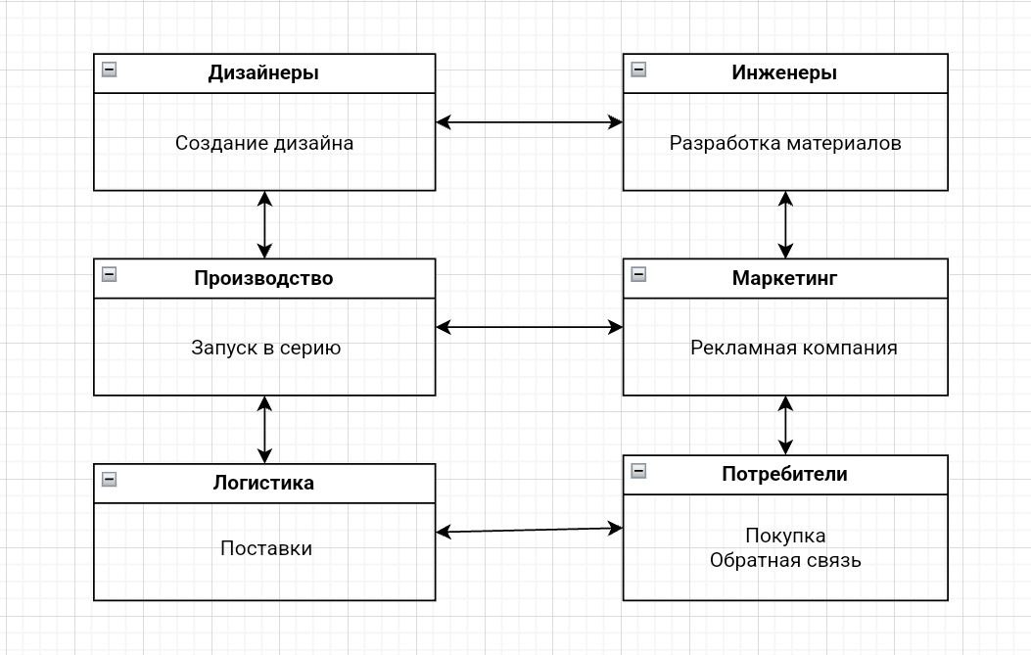

**2. Диаграмма классов (Class Diagram)**

**Ключевые классы:**

* **Кроссовки (Sneakers)**
  + model: String
  + price: Float
  + releaseYear: int
* **Материалы (Materials)**
  + type: String (кожа, текстиль)
  + ecoFriendly: Boolean
* **Производственная линия (ProductionLine)**
  + location: String
  + automationLevel: int
* **Магазин (Store)**
  + name: String
  + country: String

**Связи:**

* Агрегация: Кроссовки состоят из Материалов.
* Ассоциация: Производственная линия выпускает Кроссовки, которые продаются в Магазине

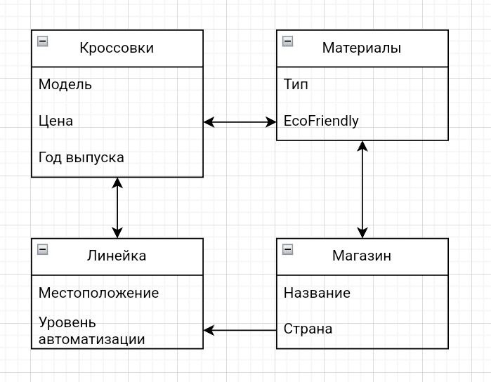

**3. Диаграмма деятельности (Activity Diagram)**

**Этапы:**

1. Анализ модных трендов.
2. Создание дизайна и выбор материалов.
3. Производство прототипов.
4. Тестирование (удобство, износостойкость).
5. Массовое производство.
6. Маркетинг и логистика.
7. Продажи.

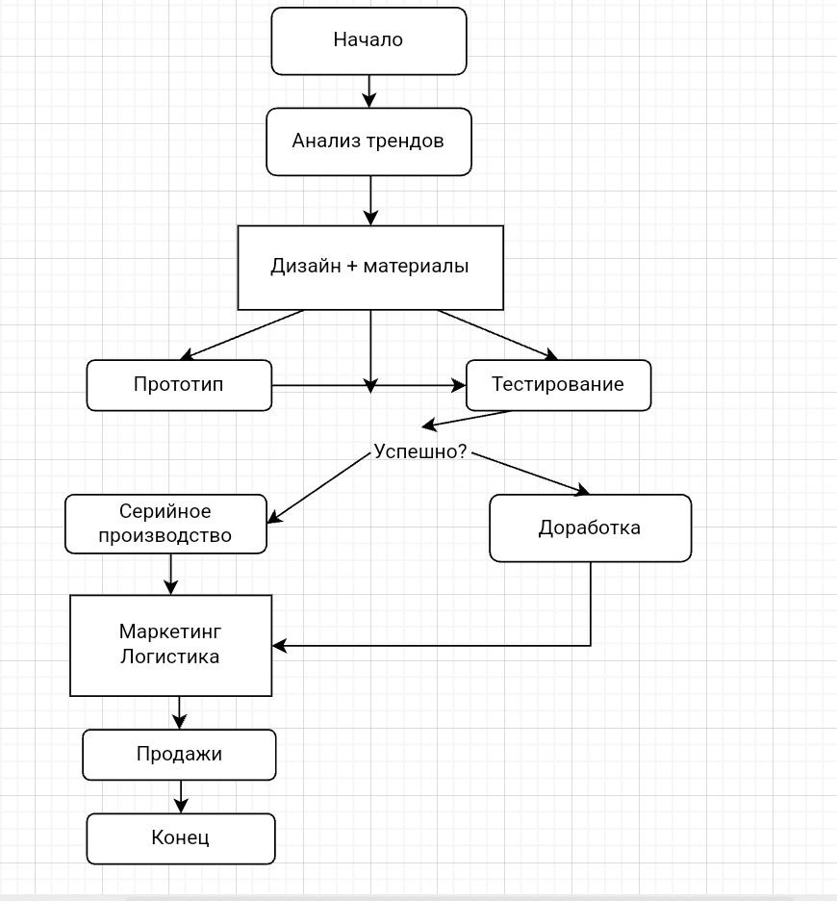

**4. Диаграмма взаимодействия (Sequence Diagram)**

**Сценарий:** Утверждение дизайна кроссовок.

**Участники:**

* **Менеджер продукта**
* **Дизайнер**
* **Инженер**
* **Тестировщик**

**Последовательность:**

1. Менеджер запрашивает дизайн.
2. Дизайнер отправляет эскиз.
3. Инженер проверяет реализуемость.
4. Тестировщик оценивает комфорт прототипа.
5. Если тесты провалены — цикл повторяется.

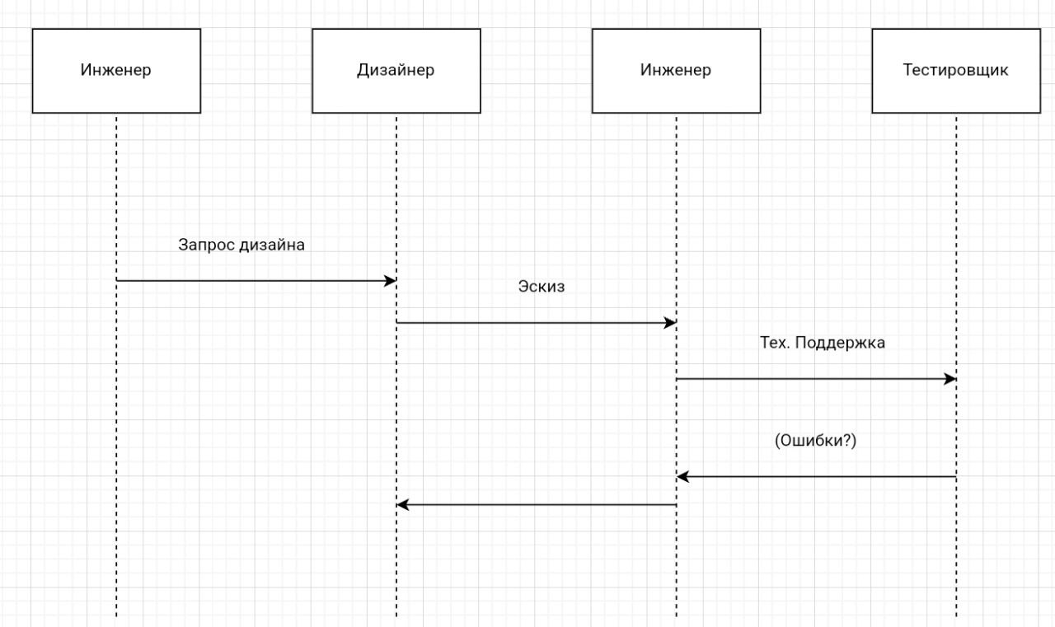

Задание №2

**Расчет затрат и эффективности для Adidas**

**Затраты на разработку:**

* Анализ и дизайн: **$200 000**.
* Производство прототипов: **$500 000**.
* Тестирование: **$100 000**.
* Маркетинг: **$1 млн**.

**Ежегодная экономия:**

* Сокращение времени вывода продукта на 25% → **+$2.5 млн** выручки.
* Оптимизация материалов → **$800 000/год**.

ROI

(2.5 млн + 0.8 млн – 0.5 млн (поддержка))*100%/1.8 млн = 156%

Срок окупаемости: 9 месяцев

Для Adidas внедрение архитектуры ускорит создание новых коллекций и снизит затраты на материалы. Диаграммы можно доработать для конкретных линеек (например, спортивной одежды).